

MODELLO DI RELAZIONE INTERMEDIA

DENOMINAZIONE START-UP INNOVATIVA: _____________
C.F. / P.IVA: _____________

PARTE 1 – INFORMAZIONI GENERALI SULLA REALIZZAZIONE DEL PROGETTO

TITOLO IDENTIFICATIVO DEL PROGETTO DI CONSOLIDAMENTO
“ ”

DATA DI CONCLUSIONE PREVISTA (giorno/mese/anno): _____________

COERENZA DEL PROGETTO SVILUPPATO CON LA STRATEGIA DI SPECIALIZZAZIONE INTELLIGENTE (S3) DELLA REGIONE DEL VENETO 2021 - 2027

Tenuto conto dei contenuti espressi nel “Modello descrittivo di progetto” (Allegato B alla DGR n. ….. del …..2026 - Parte B), fornire una relazione di attuazione del progetto chiarendo come il progetto ha contribuito ad attuare la Traiettoria Tecnologica e/o la Missione Strategica indicata nella proposta progettuale (max 4.000 caratteri).

RESOCONTO DEL PROGETTO REALIZZATO

Seguendo la struttura analitica di progetto (WBS) riportata nel “Modello descrittivo di progetto” (Allegato B alla DGR n…..del ….…. 2026 - Parte C) lettera C), fornire una descrizione puntuale di quanto svolto per ciascuna attività (Task) di progetto relazionando sull’attuazione dei riferiti Work Package (WP) (max 10.000 caratteri).

- Riportare il diagramma di Gantt di progetto aggiornato indicando i WP, task e deliverable o milestone di riferimento
(tabella di esempio)

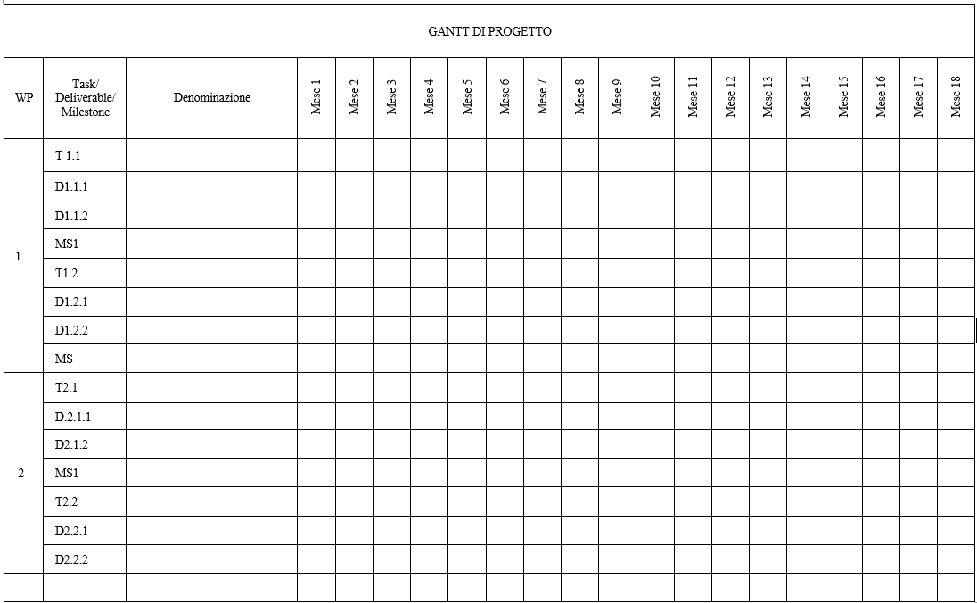

OBIETTIVI FINALI CONSEGUITI

Tenuto conto dei contenuti espressi nel “Modello descrittivo di progetto” (Allegato B alla DGR n. ….. del …..2026 - Parte C) lettera D), riepilogare gli output di risultato che attestano l’avvenuto raggiungimento degli obiettivi prefissati, la cui documentazione dell'avvenuto conseguimento dei deliverables fisici e documentali (relazioni, reportistica, foto, altra documentazione) viene allegata alla domanda di pagamento assieme alla presente relazione intermedia (max 5.000 caratteri).

COLLABORAZIONI CON ORGANISMI DI RICERCA

Tenuto conto dei contenuti espressi nel “Modello descrittivo di progetto” (Allegato B alla DGR n. ….. del …..2026 - Parte C) lettera G) 1, indicare nella tabella le consulenze o il servizio specialistico prestato dall’organismo di ricerca attivati.

Voce di spesa | Denominazione dell’Organismo di ricerca | WP / TASK di riferimento | Descrizione del tipo di prestazione che verrà eseguita | Periodo di svolgimento delle consulenze | Importo di spesa sostenuta €
Consulenze specialistiche e servizi esterni di carattere tecnico-scientifico |  |  |  | dal … al….

TIROCINI UNIVERSITARI
Tenuto conto dei contenuti espressi nel “Modello descrittivo di progetto” (Allegato B alla DGR n. ….. del …..2026 - Parte C) lettera G) 2, descrivere i tirocini eventualmente attivati.

PERSONALE ALTAMENTE QUALIFICATO
Tenuto conto dei contenuti espressi nel “Modello descrittivo di progetto” (Allegato B alla DGR n. ….. del …..2026 - Parte C) lettera H), indicare le unità di personale altamente qualificato con contratto di lavoro subordinato o di collaborazione assunte.

Tipologia di contratto | Profilo professionale | Durata contrattuale | Data di assunzione | Mansione svolta all’interno della start-up
ad es. tempo determinato/collaborazione |  | dal… al…. | gg/mm/aa
…

COMUNICAZIONE DEI RISULTATI

Tenuto conto dei contenuti espressi nel “Modello descrittivo di progetto” (Allegato B alla DGR n. ….. del …..2026 - Parte C) lettera O), indicare le modalità attivate per la comunicazione e la divulgazione dei risultati, sia in relazione territorio interessato, sia alla numerosità e tipologia dei soggetti coinvolti, sia in relazione all'obiettivo del progetto innovativo, nonché alle istituzioni pubbliche coinvolte.

☐ Si attesta che i risultati di progetto sono disponibili sul portale Innoveneto tramite l’avvenuta pubblicazione della “scheda progetto” all’interno della specifica sezione del portale accessibile all’indirizzo:
https://www.innoveneto.org/storie-di-innovazione/

Firma DIGITALE
(del legale rappresentante)*

* Dopo aver trasformato il modello compilato in formato “PDF”, provvedere alla sottoscrizione con firma digitale.

MODELLO DI RELAZIONE FINALE

DENOMINAZIONE START-UP INNOVATIVA: _____________
C.F. / P.IVA: _____________

PARTE 1 – INFORMAZIONI GENERALI SULLA REALIZZAZIONE DEL PROGETTO

TITOLO IDENTIFICATIVO DEL PROGETTO DI CONSOLIDAMENTO
“ ”

PROGETTO CONCLUSO IN DATA (giorno/mese/anno): _____________

COERENZA DEL PROGETTO SVILUPPATO CON LA STRATEGIA DI SPECIALIZZAZIONE INTELLIGENTE (S3) DELLA REGIONE DEL VENETO 2021 - 2027

Tenuto conto dei contenuti espressi nel “Modello descrittivo di progetto” (Allegato B alla DGR n. ….. del …..2026 - Parte B), fornire una relazione di attuazione del progetto chiarendo come il progetto ha contribuito ad attuare la Traiettoria Tecnologica e/o la Missione Strategica indicata nella proposta progettuale (max 8.000 caratteri).

RESOCONTO DEL PROGETTO REALIZZATO

Seguendo la struttura analitica di progetto (WBS) riportata nel “Modello descrittivo di progetto” (Allegato B alla DGR n…..del ….…. 2026 - Parte C) lettera C), fornire una descrizione puntuale di quanto svolto per ciascuna attività (Task) di progetto relazionando sull’attuazione dei riferiti Work Package (WP) (max 10.000 caratteri).

- Riportare il diagramma di Gantt relativo al progetto realizzato indicando i WP, task e deliverable o milestone di riferimento
(tabella di esempio)

OBIETTIVI FINALI CONSEGUITI

Tenuto conto dei contenuti espressi nel “Modello descrittivo di progetto” (Allegato B alla DGR n. ….. del …..2026 - Parte C) lettera D), riepilogare gli output di risultato che attestano l’avvenuto raggiungimento degli obiettivi prefissati, la cui documentazione dell'avvenuto conseguimento dei deliverables fisici e documentali (relazioni, reportistica, foto, altra documentazione) viene allegata alla domanda di pagamento assieme alla presente relazione intermedia (max 5.000 caratteri).

COLLABORAZIONI CON ORGANISMI DI RICERCA

Tenuto conto dei contenuti espressi nel “Modello descrittivo di progetto” (Allegato B alla DGR n. ….. del …..2026 - Parte C) lettera G) 1, indicare nella tabella le consulenze o il servizio specialistico prestato dall’organismo di ricerca attivati.

Voce di spesa | Denominazione dell’Organismo di ricerca | WP / TASK di riferimento | Descrizione del tipo di prestazione che verrà eseguita | Periodo di svolgimento delle consulenze | Importo di spesa sostenuta €
Consulenze specialistiche e servizi esterni di carattere tecnico-scientifico |  |  |  | dal … al….

TIROCINI UNIVERSITARI
Tenuto conto dei contenuti espressi nel “Modello descrittivo di progetto” (Allegato B alla DGR n. ….. del …..2026 - Parte C) lettera G) 2, indicare e descrivere i tirocini eventualmente attivati.

PERSONALE ALTAMENTE QUALIFICATO
Tenuto conto dei contenuti espressi nel “Modello descrittivo di progetto” (Allegato B alla DGR n. ….. del …..2026 - Parte C) lettera H), indicare le unità di personale altamente qualificato con contratto di lavoro subordinato o di collaborazione assunte.

Tipologia di contratto | Profilo professionale | Durata contrattuale | Data di assunzione | Mansione svolta all’interno della start-up
ad es. tempo determinato/collaborazione |  | dal… al…. | gg/mm/aa
…

COMUNICAZIONE DEI RISULTATI

Tenuto conto dei contenuti espressi nel “Modello descrittivo di progetto” (Allegato B alla DGR n. ….. del …..2026 - Parte C) lettera O), indicare le modalità attivate per la comunicazione e la divulgazione dei risultati, sia in relazione territorio interessato, sia alla numerosità e tipologia dei soggetti coinvolti, sia in relazione all'obiettivo del progetto innovativo, nonché alle istituzioni pubbliche coinvolte.

☐ Si attesta che i risultati di progetto sono disponibili sul portale Innoveneto tramite l’avvenuta pubblicazione della “scheda progetto” all’interno della specifica sezione del portale accessibile all’indirizzo:
https://www.innoveneto.org/storie-di-innovazione/

SEZIONE SOSTENIBILITA’ AMBIENTALE
- DNSH
L’apporto neutro o positivo del progetto in relazione ai sei obiettivi ambientali declinati nel Regolamento (UE) 2020/852 “Tassonomia” - DNSH è il seguente (fornire una breve descrizione per ciascuna delle 6 componenti ambientali declinate nella tabella):
Componente ambientale | Apporto | Motivazione  (breve descrizione dell’apporto neutro o positivo del progetto sulla componente)
Mitigazione dei cambiamenti climatici. | Non provoca significative emissioni di gas a effetto serra (GHG).
Adattamento ai cambiamenti climatici. | Non determina un peggioramento degli effetti negativi del clima attuale e del clima futuro previsto sull’attività stessa o sulle persone, sulla natura o sui beni.
Uso sostenibile e protezione delle risorse idriche e marine. | Non compromette il buono stato o il buon potenziale ecologico dei corpi acquatici, incluse le acque superficiali e sotterranee o il buono stato delle acque marine.
Economia circolare, inclusa la prevenzione, il riutilizzo ed il riciclaggio dei rifiuti. | Non conduce a significative inefficienze nell'utilizzo di materiali recuperati o riciclati, ad incrementi nell'uso diretto o indiretto di risorse naturali, all’incremento significativo di rifiuti, al loro incenerimento o smaltimento, causando danni ambientali significativi a lungo termine.
Prevenzione e riduzione dell'inquinamento dell’aria, dell’acqua, del suolo. | Non determina un incremento significativo di emissioni in aria, acqua o nel suolo.
Protezione e ripristino della biodiversità e degli ecosistemi. | Non è significativamente dannosa per le buone condizioni e la resilienza degli ecosistemi o dannosa per lo stato di conservazione delle specie e degli habitat, inclusi quelli di interesse comunitario.
Allegati (eventuale)
Documentazione aggiuntiva quale: certificazioni ambientali, già ottenute o per le quali è stato avviato l’iter di certificazione, pareri/relazioni di esperti, etc…

- INVARIANZA/MIGLIORAMENTO DELLE PRESTAZIONI AMBIENTALI
Descrivere le modalità con le quali, in caso di investimenti materiali, è stata rispettata la prescrizione relativa all’invarianza o il miglioramento delle prestazioni ambientali.

- Consumi energetici annui da fonti fossili
______________________________________________________________________________________________________________________________________________________________________

- Consumi energetici annui da fonti rinnovabili

______________________________________________________________________________________________________________________________________________________________________

- Rifiuti prodotti
______________________________________________________________________________________________________________________________________________________________________

- Acqua
______________________________________________________________________________________________________________________________________________________________________

- Emissioni aria/acqua e suolo
______________________________________________________________________________________________________________________________________________________________________

NOTE: la documentazione sulla base della quale sono state effettuate le stime, non dovrà essere allegata in fase di rendicontazione, ma dovrà essere conservata presso la sede del beneficiario e messa a disposizione in caso di richiesta e/o successivi controlli.

3. CONSUMO DI SUOLO (eventuale)
☐ Permesso di costruire n° ____________ del __/__/_____
☐ SCIA n° ____________ del __/__/_____
☐ CILA n° ____________ del __/__/_____
☐ Edilizia libera
☐ Altro (specificare):_______________________________

Firma DIGITALE
(del legale rappresentante)*

* Dopo aver trasformato il modello compilato in formato “PDF”, provvedere alla sottoscrizione con firma digitale.

